Guía 2
“Cálculo en R”

- Resuelve las siguientes actividades con el desarrollo correspondiente.

- Resuelve los siguientes ejercicios de operatoria de fracciones.

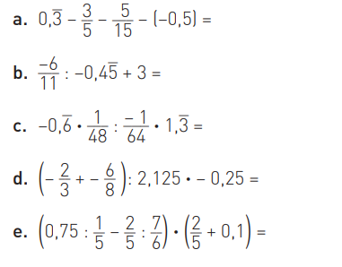
- Transformar los siguientes números decimales a fracción.

a) $120,134=$ | b) $72,\overline{18}=$ | c) $38,0\overline{9}=$
d) $12,21\overline{6}=$ | e) $10,33\overline{23}=$ | f) 43$,\overline{216}=$
g) 2$,31\overline{4}=$ | h) 22$,1\overline{39}=$ | i) 121$,\overline{801}=$

- Resuelve las siguientes operaciones.

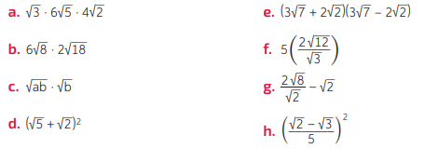
- Descompón las siguientes raíces.
a. √20
b. √18
c. √45
d. √32
e. √80
f. √108
g. √200
h. √147

